Všeobecné ustanovenia výstavných podmienok
26. Hlbockej výstavy králikov, holubov a hydiny
konanej dňa 30.- 31.augusta 2024 v areáli ZO Hlboké
•Na výstavu budú prijaté zvieratá zdravé, bez príznakov chorôb a nákaz, králiky v imunite proti moru a myxomatóze, hydina vyšetrená na pseudomor , TBC a pullorovu nákazu, holuby proti paramyxoviróze, colibacilóze, všetky zvieratá musia byť odčervené od endo a ektoparazitov.
• Uzávierka prihlášok je 23.08.2024.
• Príjem zvierat je v štvrtok 29.08.2024 od 16,00 do 20.00 a v piatok 30.8.2024 do 7.00. Výdaj zvierat bude po skončení výstavy dňa 31.08.2024 po 17.00.
• Posudzovanie zvierat je v piatok 30.08.2024 od 7,30 bez prístupu verejnosti.
Výstava bude otvorená 30.8.2024 od 14,00 do20,00, 31.8.2024 od 8,00 do 17,00
• Dovoz a odvoz zvierat si zabezpečí každý vystavovateľ na vlastné náklady.
• Veterinárny dozor bude zabezpečený. Každý vystavovateľ sa preukáže platným veterinárnym osvedčením.
• U predajných zvierat musí byť vyznačená predajná cena. K cene bude prirátaný 10%ný sprostredkovateľský poplatok.
• Kúpené zvieratá si môže kupujúci prevziať hneď po zaplatení.
• Výstavný poplatok je 8,-€ . Mladí chovatelia vystavujú zdarma. Oceňovať sa budú jednotlivci šampión, šampiónka, čestná cena.
• Prihlášky posielajte na adresu
Jaroslav Kováč
906 31 Hlboké 387
Tel: 0903 643 156 , mail: kovjaro@gmail.com
•Odoslaním prihlášky vystavovateľ súhlasí so spracovaním osobných údajov základnou organizáciou ZO SZCH Hlboké, s ich uverejnením v katalógu a na webovej stránke:www.zoszchhlboke.webnode.sk

PRIHLÁŠKA NA MIESTNU 26. HLBOCKÚ VÝSTAVU
MENO : _______________________PRIEZVISKO: __________________________
ADRESA BYDLISKA: _______________________________ PSČ _______________
MOB./TEL. ČÍSLO _________________________ MAIL: _____________________

Hydina
PLEMENO | POHLAVIE  1.0. / 0.1. | FARBA | PREDAJNÁ  CENA
Holuby
PLEMENO | POHLAVIE  1.0. / 0.1. | FARBA | PREDAJNÁ  CENA
Králiky

PLEMENO | POHLAVIE  1.0. / 0.1. | FARBA | PREDAJNÁ  CENA

_______________________
SVOJIM PODPISOM SÚHLASÍM S VÝSTAVNÝM PORIADKOM

VYUŽITE MOŽNOSŤ PRIHLÁŠKY CEZ WEB. ELEKTORNICKÚ PRIHLÁŠKU NÁJDETE NA: WWW.ZOSZCHHLBOKE.WEBNODE.SK
B

Slovenský zväz chovateľov
ZO SZCH HLBOKÉ 26.Hlbocká výstava hydiny, holubov a
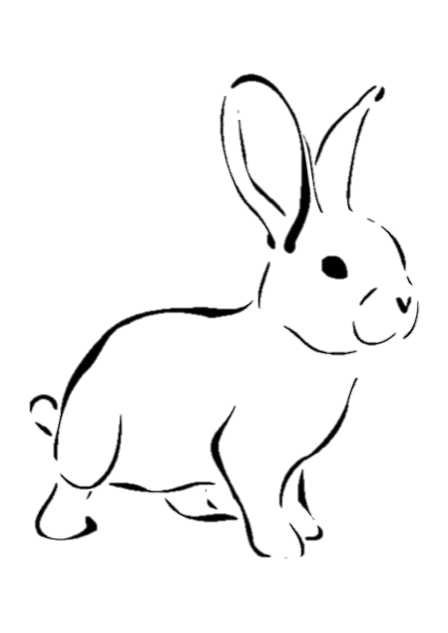
králikov

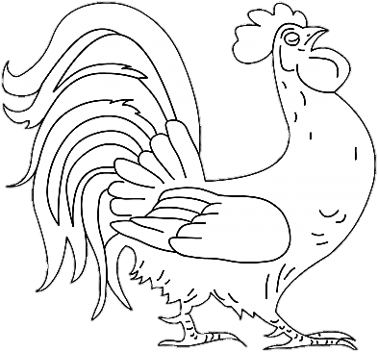

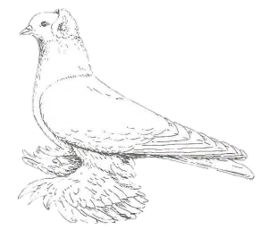
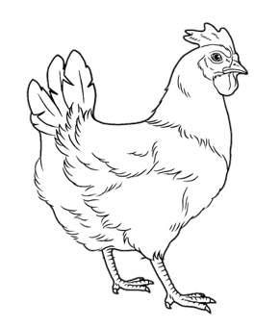

30.-31.08. 2024

